第一章第五节 斜抛运动

1．用接在自来水管上的橡皮管喷草坪，下述方法中，可使喷出的水具有最大的射程的是( )
A．捏扁橡皮管口，使水流初速度较大，出水管与地面夹角大于60°
B．捏扁橡皮管口，使水流初速度较大，出水管与地面夹角小于30°
C．捏扁橡皮管口，使水流初速度较大，出水管与地面夹角约为45°
D．捏扁橡皮管口，使水流初速度较大，出水管与地面夹角小于45°
2．关于斜抛运动中的射程，下列说法中正确的是( )
A．初速度越大，射程越大
B．抛射角越大，射程越小
C．初速度一定时，抛射角越大，射程越小
D．抛射角一定时，初速度越大，射程越大
3．做斜抛运动的物体，到达最高点时( )
A．具有水平方向的速度和水平方向的加速度
B．速度为零，加速度向下
C．速度不为零，加速度为零
D．具有水平方向的速度和向下的加速度
4．(多选)斜抛运动和平抛运动的共同特点是( )
A．加速度都是g
B．运动轨迹都是抛物线
C．运动时间都与抛出时的初速度大小有关
D．速度变化率都随时间变化
5．下列关于斜抛运动的说法正确的是( )
A．斜抛运动是非匀变速运动
B．飞行时间只与抛出的初速度大小有关，水平位移只与初速度和水平方向间的夹角有关
C．落地前在任意一段相等时间内速度的变化量都相同
D．做斜抛运动的物体落地时的速度一定是竖直向下的
6．如图所示，是一枚射出的炮弹飞行的理论曲线和弹道曲线，理论曲线和弹道曲线相差较大的原因是( )
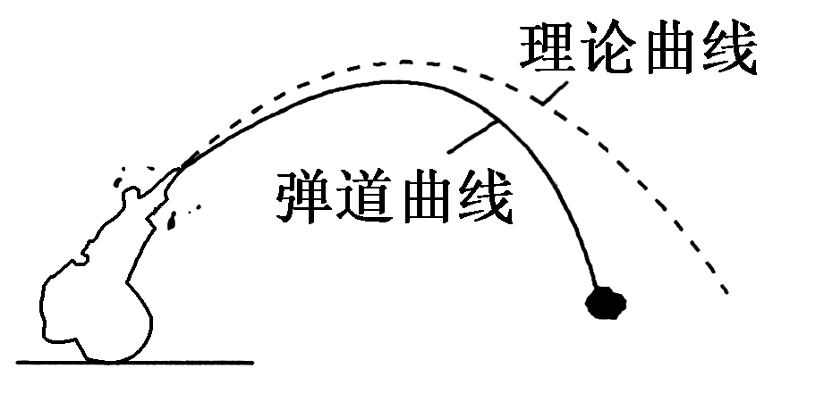
A．理论计算误差造成的 B．炮弹的形状造成的
C．空气阻力的影响造成的 D．这是一种随机现象
7.如图所示，在水平地面上的A点以速度v₁射出一弹丸，方向与地面成θ角，经过一段时间，弹丸恰好以v₂的速度垂直穿入竖直墙壁上的小孔B，不计空气阻力．下面说法正确的是( )
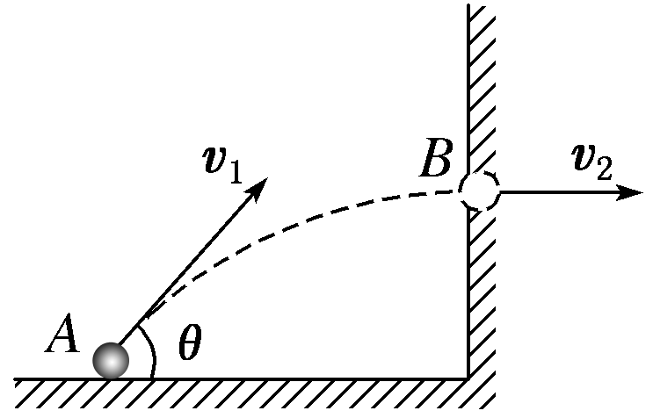
A．如果在B点以与v₂大小相等的速度，水平向左射出弹丸，则它必定落在地面上A点
B．如果在B点以与v₁大小相等的速度，水平向左射出弹丸，则它必定落在地面上A点
C．如果在B点以与v₂大小相等的速度，水平向左射出弹丸，则它必定落在地面上A点左侧
D．如果在B点以与v₁大小相等的速度，水平向左射出弹丸，则它必定落在地面上A点右侧
8.(多选)以相同的初速度大小、不同的抛射角同时抛出三个小球A、B、C，三球在空中的运动轨迹如图所示，下列叙述正确的是( )
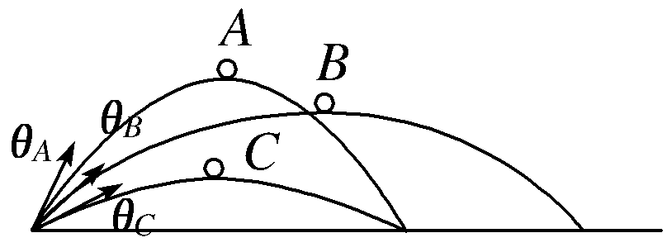
A．A、B、C三球在运动过程中，加速度相同
B．B球的射程最远，所以最后落地
C．A球的射高最大，所以最后落地
D．A、C两球的射程相等，两球的抛射角互为余角，即θ_{A}＋θ_{C}＝
9．电脑控制果蔬自动喷灌技术被列为全国节水灌溉示范项目，在获得经济效益的同时也获得了社会效益．已知从该水管中射出的水流轨迹呈现一道道美丽的弧线，如果水喷出管口的速度是20 m/s，管口与水平方向的夹角为45°，空气阻力不计，试计算水的射程和射高各为多少(g取10 m/s²)．
10．足球运动员用一与水平面成30°的力将足球从地面踢出，足球在空中运动一段时间后着地，已知足球在空中飞行的时间为2 s，忽略空气阻力，g＝10 m/s²，求：
(1)足球运动的初速度；
(2)最高点与着地点的高度差；
(3)足球飞行的最大距离．

答案
1C 2D 3D 4AB 5C 6C 7A 8ACD
9 水的竖直分速度v_{y}＝v₀sin 45°＝10 m/s，
上升的最大高度h＝＝ m＝10 m.
水在空中的运动时间为t＝＝2 s.
水的水平分速度v_{x}＝v₀cos 45°＝10 m/s.
水平射程s＝v_{x}t＝10×2 m＝40 m.
答案：40 m 10 m
10 (1)足球被踢出后做斜抛运动，设初速度为v₀，
则有竖直方向：v_{0y}＝v₀sin 30°＝v₀且＝.
解得v₀＝20 m/s.
(2)设高度差为h，则有v＝2gh，
解得h＝＝＝5 m.
(3)设足球飞行的最大距离为s，则有
s＝v_{0x}t，而v_{0x}＝v₀cos 30°.
解得s＝20 m.
答案：(1)20 m/s (2)5 m (3)20 m

